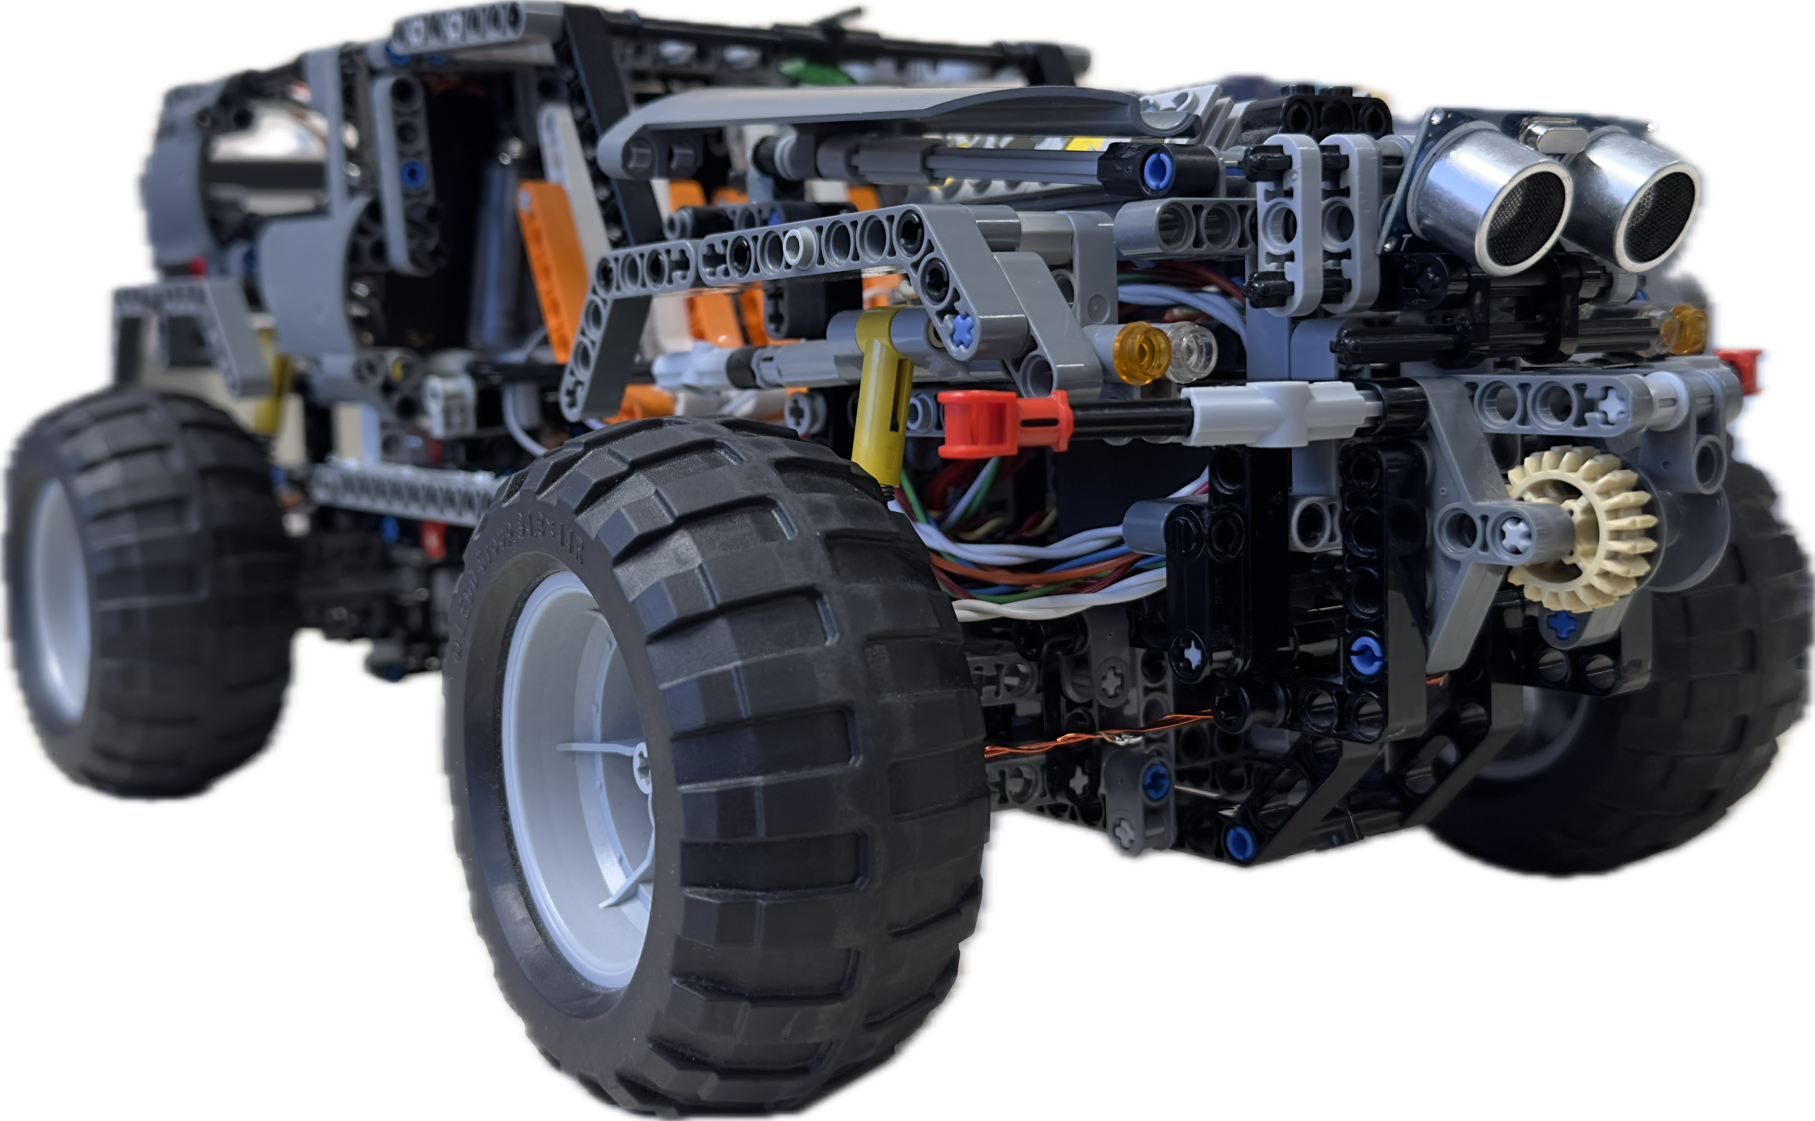

**CHEF DE PROJET**

Raphael Favre

**Date**

12 AU 29 JANVIER 2026

**AUTEUR**

Maximilian Lopizzo

Bryan Zweiacker

Ilyass Chelli

Trystan Gaillard

**MASTODON**

**PROJECT**

# Table des matières

Table des matières 2

1. Introduction 4

1.1 Contexte du projet 4

1.2 Objectifs Pratique 5

1.2 Objectifs Professionnels 5

2. Architecture du système 6

2.1 Matériel utilisé 6

2.2 Schéma de principe 6

3. Fonctionnalités 7

3.1 Mode manuel 7

3.2 Mode automatique 7

3.3 Système de signalisation LED 7

3.3.1 Clignotants 7

3.3.2 Warnings 7

4. Réalisation matérielle 8

4.1 Circuit électronique 8

4.1.1 Schéma de câblage LEDs 9

4.1.3 Préparation de l’éclairage (brasage des LEDs) 10

4.2 Fixations mécaniques 11

4.2.1 Support ESP32 11

4.2.2 Support batterie 12

4.2.3 Fixation des VeroBoard 12

4.2.4 Fixation moteur 13

5. Tests et validation 13

5.1 Tests fonctionnels 13

5.2 Tests de robustesse 13

6. Complication 14

6.1 Problèmes techniques 14

7. Améliorations possibles 15

8. Conclusion 16

8.1 Général 16

8.2 Personnel 18

8.2.1 Trystan Gaillard 18

8.2.2 Ilyass Chelli 18

8.2.3 Bryan Zweiacker 19

8.2.4 Maximilian Lopizzo 20

9. Annexes 21

9.1 Photos du projet 21

9.2 Code source 23

9.3 Journal de travail 23

# 1. Introduction

## 1.1 Contexte du projet

Ce projet inter-semestriel, mené par Monsieur Lopizzo Maximilian dans le cadre des projets MA-Métier, a pour objectif la réalisation collective, en équipe de quatre personnes, de la modification d’une voiture LEGO afin de la rendre pilotable à l’aide d’une manette de PlayStation 4 et d’un microcontrôleur ESP32-D.

Le projet MA s’étend sur une durée de trois semaines et a pour but principal de mettre en pratique les connaissances professionnelles acquises durant la formation. Il permet notamment de développer la collaboration en équipe, la résolution de problèmes techniques ainsi que l’application concrète de notions vues en cours ou acquises de manière autonome.

Bien que ce projet se différencie légèrement du domaine purement informatique, notamment par la nécessité de réaliser des opérations de soudure et de câblage, il reste fortement ancré dans l’informatique grâce à l’utilisation du langage C++ pour la programmation du microcontrôleur et la gestion des différents composants électroniques.

Il est également essentiel de comprendre et de pouvoir documenter correctement ce projet à l’aide d’un journal de travail maintenu à jour ainsi que du rapport de création, document que le lecteur est actuellement en train de consulter.

Tout au long du projet, l’équipe devra respecter les délais fixés par le responsable de projet. Des séances de groupe ont été convenues et se déroulent les vendredis après-midi. Ces séances ont pour objectif de faire un point sur l’avancement du projet et d’apporter, si nécessaire, des ajustements en cas de problèmes liés au matériel ou au temps mis à disposition.

## 1.2 Objectifs Pratique

* Permettre le pilotage du véhicule à l’aide d’une manette de PlayStation 4.
* Assurer la direction du véhicule (droite et gauche) via les commandes du contrôleur PS4.
* Permettre l’avancement du véhicule à l’aide du contrôleur PS4.
* Intégrer une fonction de freinage du véhicule.
* Ajouter un mode de pilotage automatique du véhicule. Permettant au véhicule d’éviter les obstacles et d’adapter sa direction en fonction.
* Mettre en place, à l’aide d’un capteur frontal, une fonction d’arrêt d’urgence en cas d’obstacle.
* Grâce au microcontrôleur ESP32-D, intégrer des indicateurs lumineux, tels que
* Des clignotants (indicateurs de direction),
* Des feux de position et des phares,
* Des feux de freinage,
* Un mode warning (clignotement simultané de l’ensemble des feux d’indication).

## 1.2 Objectifs Professionnels

* Maintenir un journal de travail à jour, reflétant l’avancement du projet, les tâches réalisées ainsi que les difficultés rencontrées.
* Produire une documentation complète, claire et structurée, permettant de comprendre le fonctionnement du projet et facilitant sa reprise ou son amélioration.
* Développer une bonne cohésion d’équipe, en favorisant la communication, l’entraide et la collaboration entre les membres du groupe.
* Faire preuve d’autonomie et d’initiative, notamment en recherchant de nouvelles tâches ou améliorations à réaliser lorsqu’un travail a été terminé.
* Assumer une responsabilité individuelle et collective vis-à-vis du projet, en respectant les engagements pris et les délais définis.

# 2. Architecture du système

## 2.1 Matériel utilisé

|  |  |
| --- | --- |
| **Composant** | **Description** |
| **ESP32** | Microcontrôleur avec Bluetooth et Wi-Fi |
| **Servomoteur** | Moteur de direction (droite / gauche) HS657 |
| **Moteur 9v Lego** | Moteur de direction (avant / arrière) |
| **Driver de moteurs** | Fait main dû à des complications technique[1] |
| **Battier 1.5v x6** | Alimentation par pille dû à des complications technique |
| **Capteur de distance** | Détection d'obstacles pour freinage d'urgence (capteur à ultrason) |
| **LEDs RGB 2x** | Fare avant du véhicule |
| **LESs (orange) 4x** | Clignotant (avant 2x, arrière 2x) |
| **LEDs (rouge) 4x** | Feux arrière |
| **Controlleur** | Controlleur de PS4 pour le contrôle du véhicule |

## 2.2 Schéma de principe

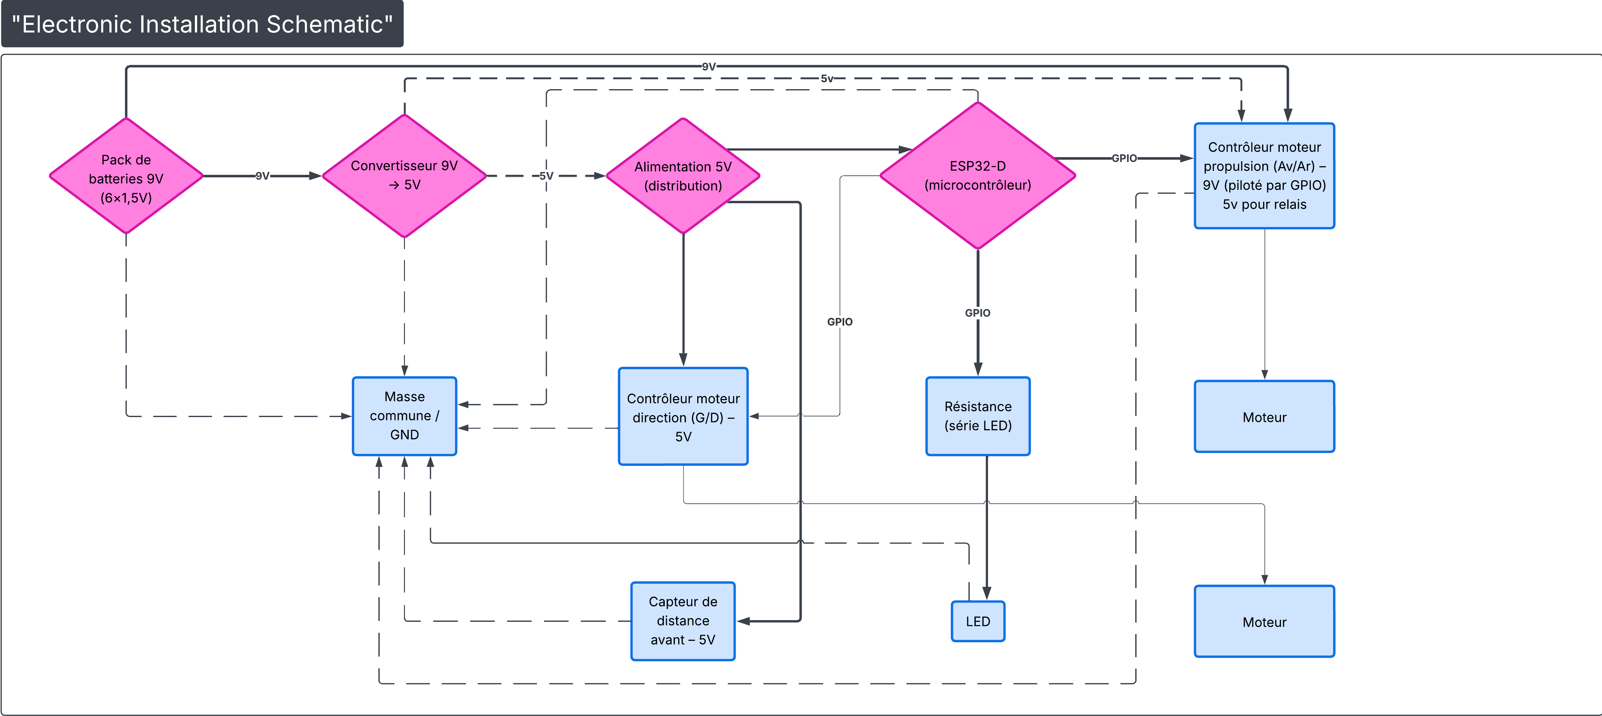

# 3. Fonctionnalités

## 3.1 Mode manuel

Le mode manuel, comme son nom l’indique, consiste à contrôler la voiture LEGO de manière manuelle à l’aide d’une manette de PlayStation 4. Ce mode permet à l’utilisateur d’effectuer l’ensemble des actions de conduite en temps réel.

Les fonctionnalités disponibles en mode manuel sont les suivantes :

* + Contrôle directionnel complet du véhicule (avant, arrière, gauche et droite).
  + Freinage d’urgence automatique en cas de détection d’un obstacle à l’avant du véhicule.
  + Signalisation LED indiquant les changements de direction du véhicule.

## 3.2 Mode automatique

Le mode automatique permet au véhicule de se déplacer de manière autonome en utilisant un capteur de distance frontal afin de détecter et d’éviter les obstacles situés à l’avant.

Ce mode de fonctionnement reprend l’ensemble des fonctionnalités du mode manuel, mais celles-ci sont gérées automatiquement par le microcontrôleur, sans intervention de l’utilisateur. Le véhicule adapte ainsi ses déplacements et ses réactions en fonction de son environnement.

## 3.3 Système de signalisation LED

Le véhicule est équipé de plusieurs ensembles de LEDs, positionnés à l’avant et à l’arrière. Ces LEDs permettent au véhicule de signaler sa direction et de fournir des informations complémentaires sur son état de fonctionnement.

### 3.3.1 Clignotants

Les clignotants indiquent la direction prise par le véhicule lors des virages. Des LEDs RGB, positionnées sur les côtés du véhicule, s’activent en synchronisation avec les commandes de direction afin de signaler clairement les changements de trajectoire.

### 3.3.2 Warnings

Le système de warnings permet de signaler des situations d’urgence, notamment lors d’un freinage d’urgence ou en cas de détection d’un obstacle imminent. Dans ce mode, l’ensemble des LEDs clignote simultanément afin d’avertir visuellement de la situation.

# 4. Réalisation matérielle

## 4.1 Circuit électronique

Le projet a été mené à bien grâce à la présence du microcontrôleur ESP32-D ainsi qu’aux différents circuits électroniques conçus et réalisés par nos soins.  
L’ESP32-D joue un rôle central dans ce projet : il est responsable de l’ensemble de la logique de fonctionnement du véhicule, notamment :

* + La connexion Bluetooth avec le contrôleur.
  + La collecte et le traitement des informations provenant du capteur de distance.
  + La gestion de la logique de fonctionnement des LEDs.
  + La transmission des commandes aux deux moteurs (avancement et direction).

Bien que l’ESP32-D soit essentiel au bon fonctionnement du projet, il n’est pas l’unique élément assurant les différentes fonctionnalités. En effet, un module de transformation de tension a été intégré afin d’adapter l’alimentation électrique. Ce module permet de convertir une tension de 9 V en 5 V stable, assurant ainsi une alimentation sécurisée de l’ESP32-D, tout en conservant le 9 V nécessaire à l’alimentation du moteur principal responsable de l’avancement du véhicule.

De plus, en raison de diverses complications techniques, nous avons été contraints de concevoir et de réaliser notre propre contrôleur de moteur, permettant au véhicule d’avancer et de reculer correctement. Ce contrôleur a été entièrement fabriqué à partir de composants discrets et a nécessité d’importants travaux de recherche, d’essais et d’adaptation. Il peut être considéré comme le module fait main le plus complexe de l’ensemble du projet.

Enfin, plusieurs petits circuits sur VeroBoard[2] ont été réalisés, principalement pour le brasage des résistances destinées aux LEDs ainsi que pour l’ajout de condensateurs de filtrage. Ces condensateurs permettent de lisser les pics de tension générés par le moteur de direction (droite / gauche). Sans ces condensateurs, des réinitialisations intempestives de l’ESP32-D auraient été fréquentes en raison des variations brutales de tension.

### 4.1.1 Schéma de câblage LEDs

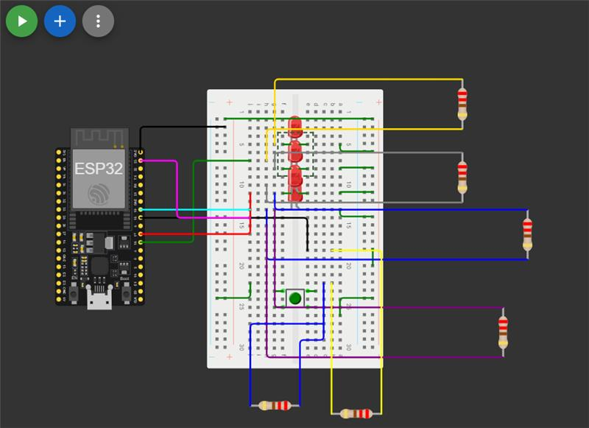

### 4.1.3 Préparation de l’éclairage (brasage des LEDs)

Afin d’intégrer les phares avant et arrière sur le véhicule LEGO, nous avons réalisé un câblage sur mesure pour connecter les différentes LEDs (rouge, jaune et RGB). Nous avons donc brassé ces dites LEDs et assemblé à des pièces LEGO.

Pour le code couleurs de nos LEDs, nous avons choisi un code couleur simple et logique. Chaque câble a été isolé avec de la gaine thermorétractable pour éviter tout court-circuit.

|  |  |  |  |
| --- | --- | --- | --- |
| **Couleur des cables** | **Patte de la LED** | **Connection ESP32** | **Functions** |
| Rouge | Anode R (Red) | 16 | Gestion de la composante rouge |
| Vert | Anode G (Green) | 17 | Gestion de la composante verte |
| Bleu | Anode B (Blue) | 18 | Gestion de la composante bleue |
| Orange | Anode |  | Alimentation |
| Blanc (RGB) | Cathode commune | GND | Retour de courant (Fermeture du circuit) |
| Blanc (LED) | Cathode commune | GND | Retour de courant (Fermeture du circuit) |

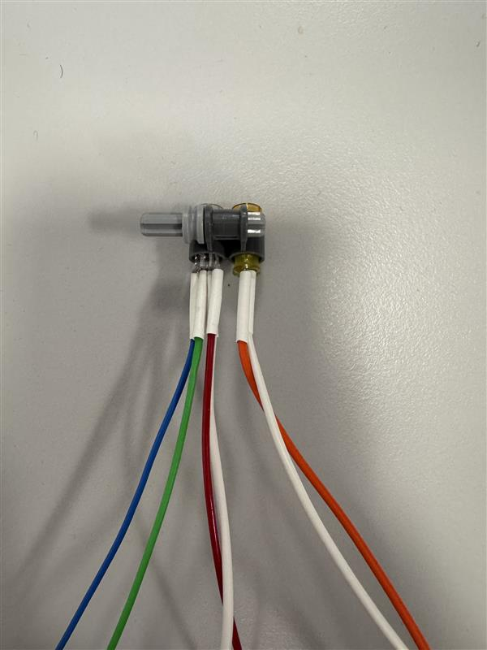**Processus de realisation**

1. Étamage des pattes de la LED et des extrémités des câbles.
2. Brasage des fils sur les pattes correspondantes.
3. Isolation électrique des contacts et sécurisation de la soudure via l'application de gaine thermorétractable.

## 4.2 Fixations mécaniques

### 4.2.1 Support ESP32

Initialement, il était prévu de fixer l’ESP32-D à l’aide d’une pièce imprimée en 3D. Malheureusement, en raison d’un problème technique survenu trois jours avant la fin du projet, nous avons dû abandonner cette solution et nous concentrer sur des points plus prioritaires du projet.

Nous avons donc décidé de fixer l’ESP32-D à l’aide d’un système volontairement simple, basé sur des fils. Bien que rudimentaire, cette solution s’est révélée efficace : l’ESP32-D est correctement maintenu, ne bouge pas, et peut même être reprogrammé directement sur le véhicule sans avoir besoin de le retirer de son support.

Ainsi, même si la fixation finale ne correspond pas à la solution initialement prévue, l’ESP32-D a tout de même été fixé de manière fonctionnelle et fiable, garantissant le bon déroulement du projet dans les délais impartis.

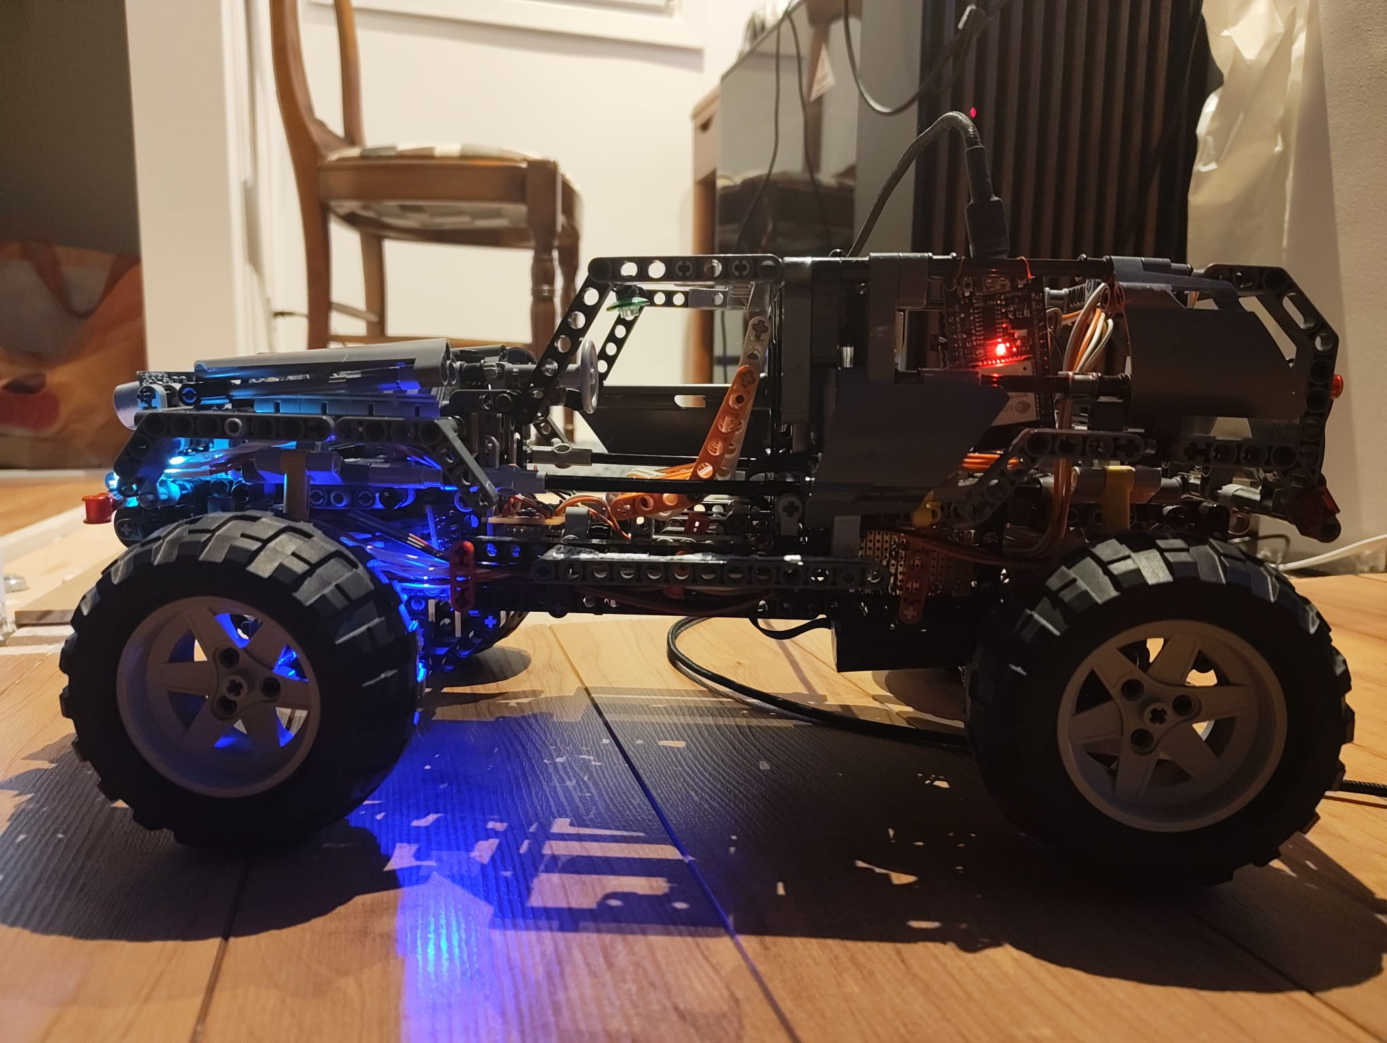

### 4.2.2 Support batterie

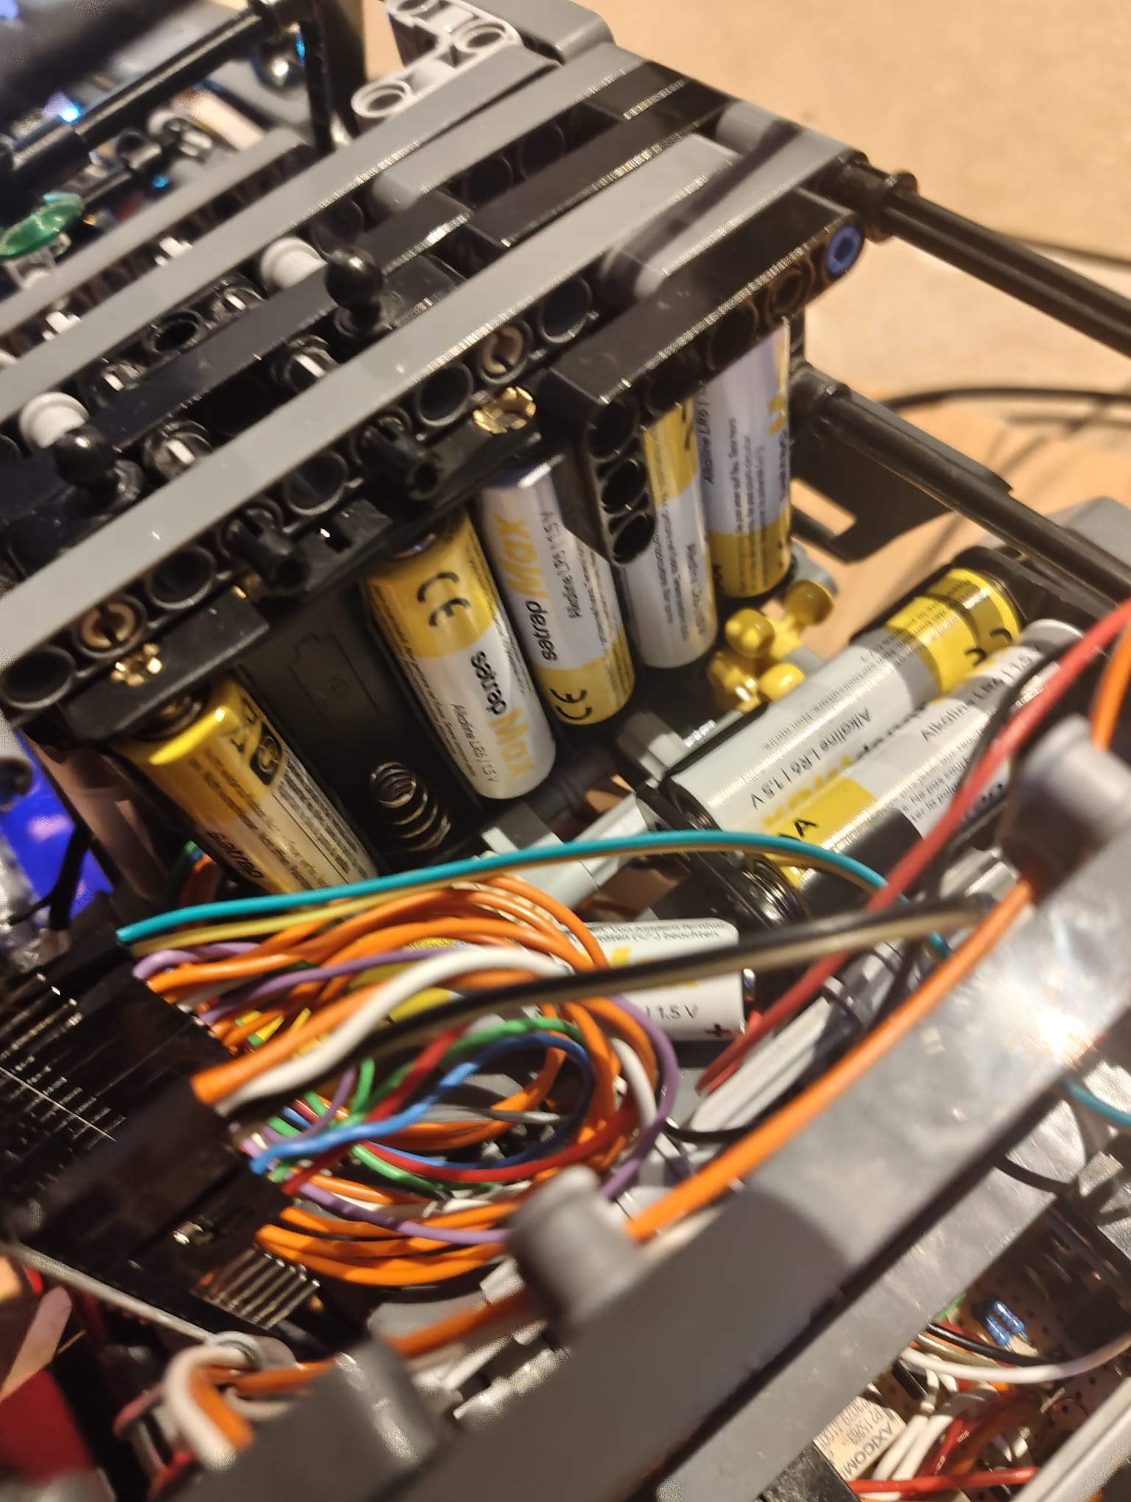Le support de la batterie a été réalisé à l’aide de pièces LEGO, permettant de maintenir le module de six piles en place et d’empêcher tout mouvement indésirable. Cette solution offre une fixation à la fois stable et sécurisée, garantissant un bon maintien des piles durant le fonctionnement du véhicule.

Initialement, il était prévu d’installer une batterie LiPo dédiée au moteur de propulsion. Cependant, en raison d’un problème technique ayant conduit au changement du moteur, cette solution n’est plus d’actualité et n’a donc pas été intégrée à la version finale du projet.

### 4.2.3 Fixation des VeroBoard

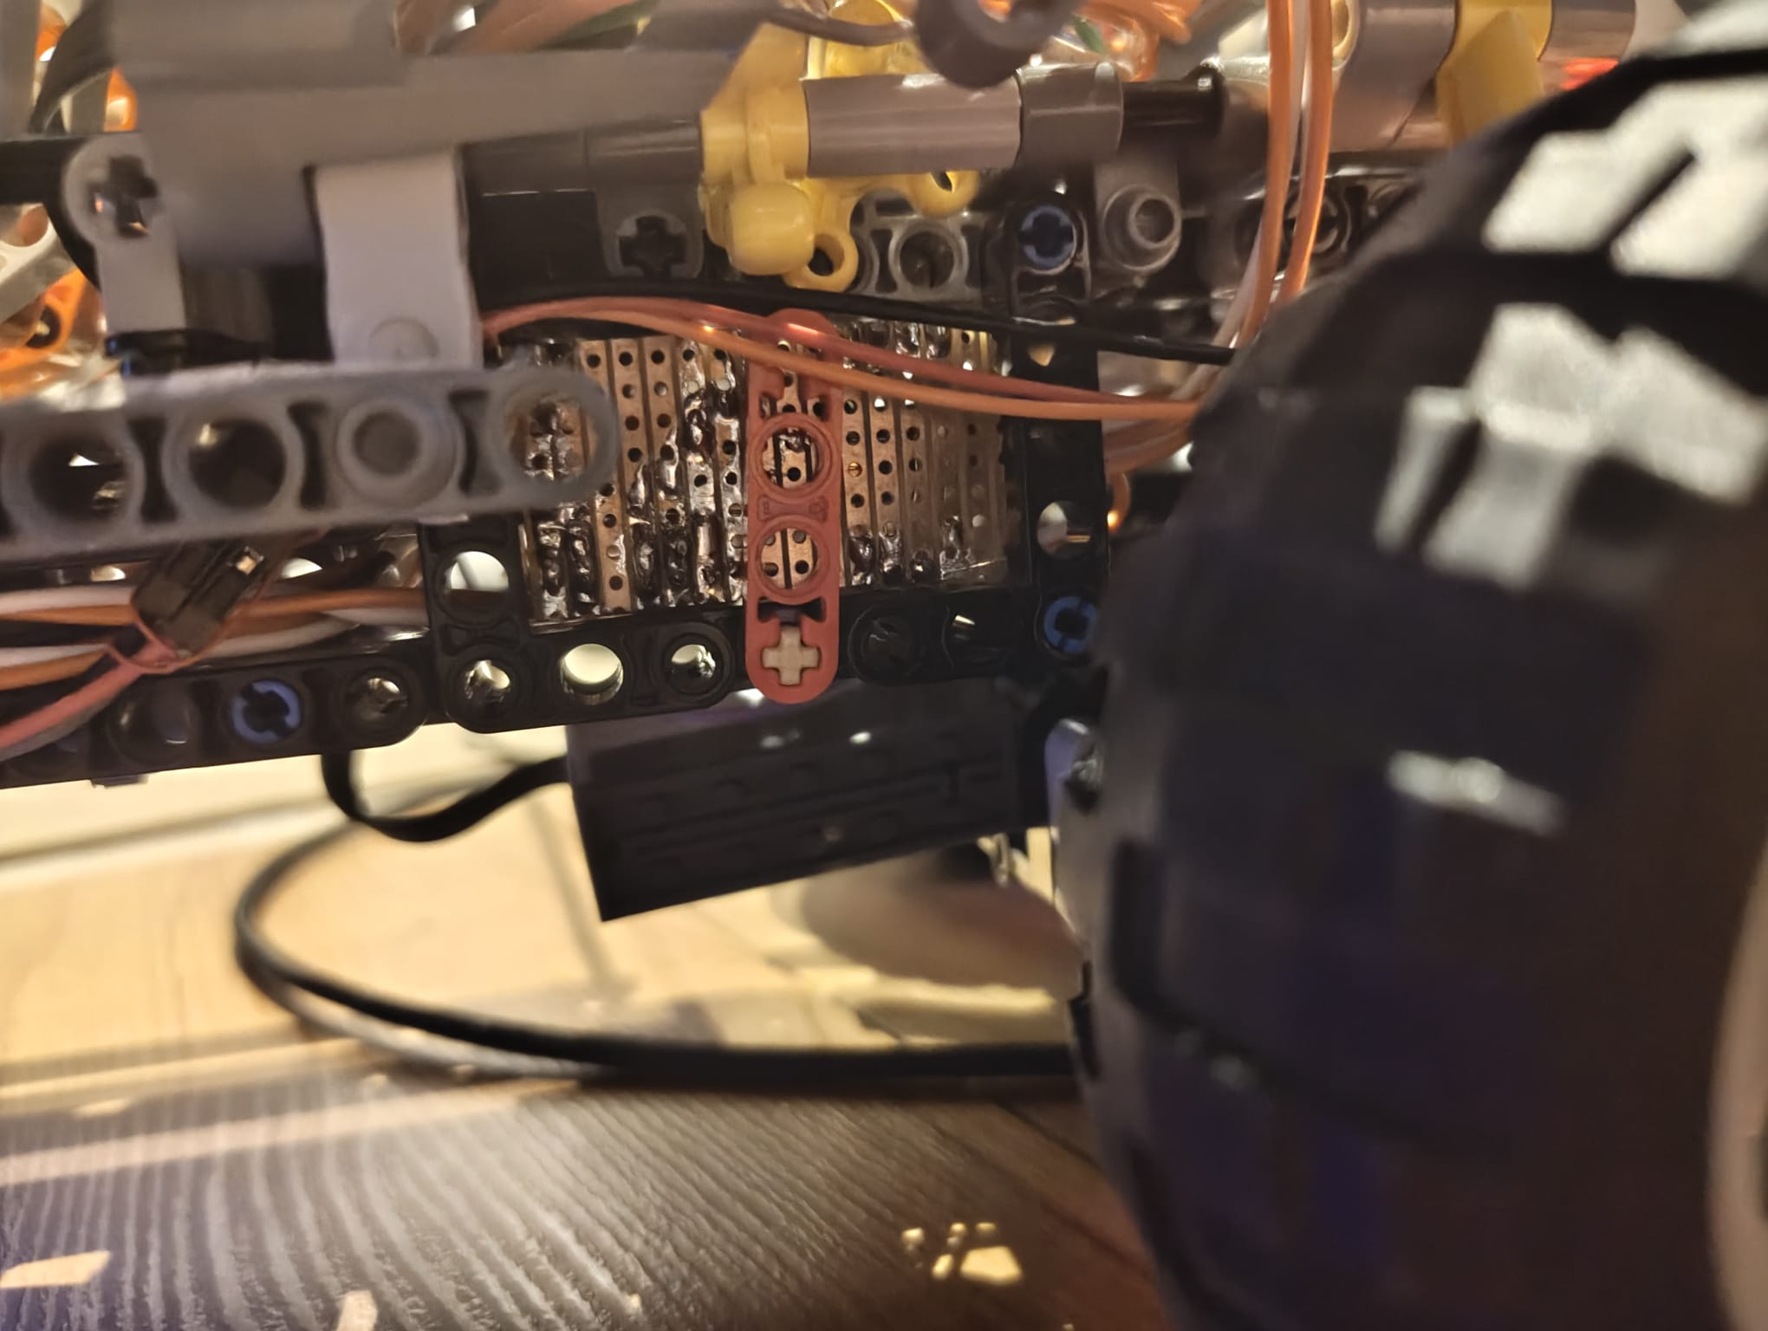Les VeroBoard sont fixés par contrainte mécanique. Globalement, ils sont dimensionnés précisément pour s’intégrer dans leur emplacement dédié au sein du véhicule, ce qui les rend facilement démontables tout en garantissant qu’ils ne bougent pas durant l’utilisation.

Pour certains VeroBoard, une fixation supérieure supplémentaire a été ajoutée afin d’éviter toute chute ou déplacement accidentel lors des manipulations ou du fonctionnement du véhicule.

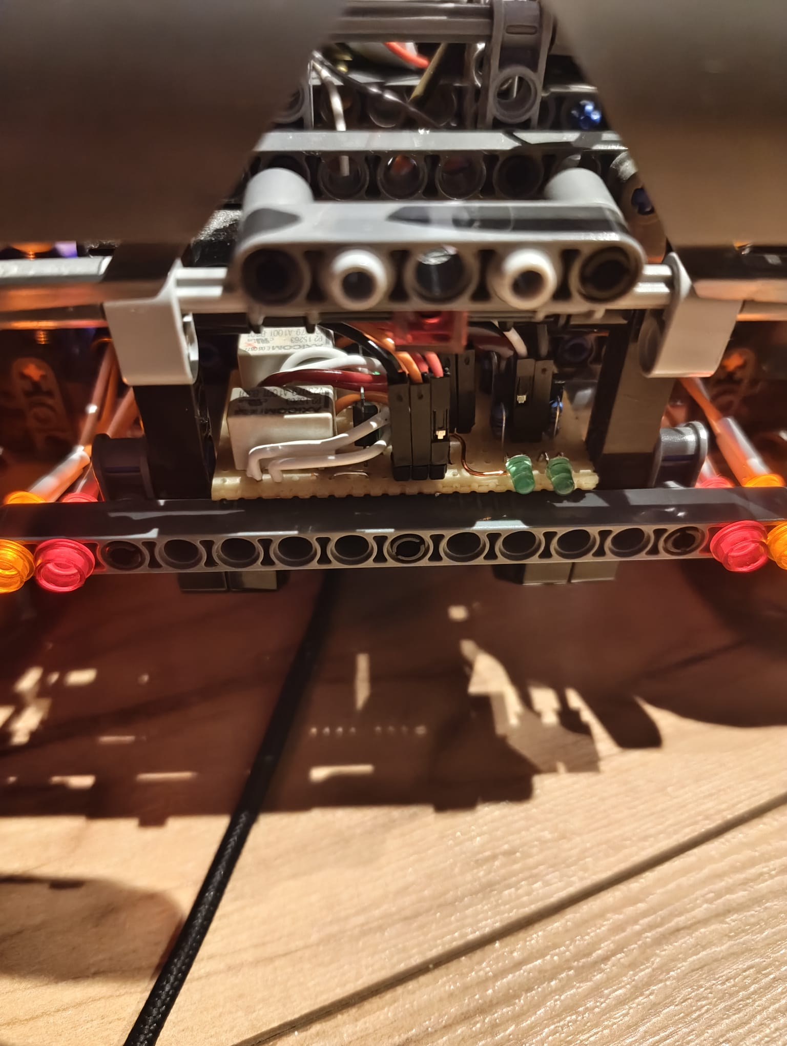

### 4.2.4 Fixation moteur

À l’origine, il était prévu d’installer un moteur de modélisme RC. Toutefois, en raison d’un problème technique, nous avons dû changer de moteur de propulsion et opter pour un moteur LEGO. Ce choix a certes simplifié sa fixation mécanique, mais a également entraîné une réduction significative de la puissance disponible.

Le moteur LEGO est fixé à l’aide de pièces LEGO, avec une légère zone de débattement prévue afin d’absorber les contraintes mécaniques et de limiter les pics de tension trop importants lors des phases de démarrage ou de changement de direction.

Concernant le moteur de direction, celui-ci a été solidement fixé à l’aide de brides pour câbles. Bien que cette méthode puisse sembler rudimentaire à première vue, elle s’est révélée être un excellent choix. En effet, compte tenu de la puissance du moteur de direction, les brides offrent une légère souplesse mécanique, permettant de corriger de petits écarts de direction sans transmettre d’efforts excessifs à la structure LEGO.

Cette flexibilité limite les contraintes mécaniques et réduit les risques d’endommagement des pièces environnantes. Nous obtenons ainsi une fixation à la fois stable, fiable et durable pour le moteur de direction.

# 5. Tests et validation

## 5.1 Tests fonctionnels

|  |  |  |
| --- | --- | --- |
| **Composant** | **Description** | **Status** |
| **Contrôle manuel** | Déplacement dans toutes les directions | OK |
| **Freinage d'urgence** | Arrêt automatique devant obstacle | OK |
| **Clignotants** | Activation lors des virages | OK |
| **Warnings** | Clignotement en situation d'urgence | OK |
| **Mode automatique** | Navigation autonome | OK |

## 5.2 Tests de robustesse

Des tests de robustesse ont été effectués afin de valider la solidité des fixations électroniques, notamment lors de freinages d’urgence et de collisions légères.

À l’issue de ces tests, aucun dégât matériel n’a été constaté sur le véhicule. Les fixations sont restées intactes et les composants électroniques correctement maintenus. Le test est donc considéré comme validé.

# 6. Complication

## 6.1 Problèmes techniques

Lors de la réalisation de ce projet, plusieurs problèmes techniques ont été rencontrés. Toutefois, l’un d’entre eux se démarque particulièrement par l’ampleur des conséquences qu’il a engendrées.

Comme mentionné tout au long de ce document, il était initialement prévu d’utiliser un moteur de modélisme RC alimenté par une batterie LiPo. Malheureusement, lors des tests de fonctionnement, le module ESC, responsable de la gestion du moteur, a subi une défaillance critique. Celui-ci a pris feu soudainement, provoquant un important dégagement de fumée dans l’espace de travail.

Fort heureusement, aucun incendie incontrôlable ne s’est déclenché. L’équipe a réagi rapidement en coupant immédiatement l’alimentation du moteur et en aérant la pièce, ce qui a permis d’éviter toute aggravation de la situation.

Le module ESC n’a toutefois pas pu être récupéré et a été considéré comme hors d’usage. Cette défaillance nous a contraints à revoir entièrement l’architecture du système de propulsion et à opter pour un moteur électrique LEGO en remplacement. Ce changement a entraîné une réduction significative de la puissance du véhicule et a retardé l’avancement du projet d’environ trois jours. De plus, cette contrainte a empêché le développement et l’intégration de la pièce imprimée en 3D initialement prévue pour la fixation de l’ESP32-D.

Ce problème a également nécessité la création en urgence d’un module capable de gérer l’avancement et le recul du véhicule. Cette solution n’était pas prévue dans le planning initial et a fortement impacté l’organisation du projet. Le code initialement développé pour piloter le module ESC n’a pas pu être réutilisé, ce qui a obligé l’équipe à repenser entièrement la logique de contrôle moteur, aussi bien sur le plan logiciel que sur le plan matériel.

Malgré ces difficultés majeures, l’équipe a su faire preuve d’adaptabilité et de réactivité. Le véhicule est aujourd’hui pleinement fonctionnel : il avance, tourne et dispose de l’ensemble des fonctionnalités prévues initialement. Bien que sa vitesse soit inférieure à celle envisagée au départ, les objectifs principaux du projet ont été atteints, démontrant la capacité de l’équipe à surmonter des imprévus techniques importants

# 7. Améliorations possibles

Bien que le projet réponde aux exigences initiales définies dans le cahier des charges, plusieurs améliorations et évolutions restent envisageables. Voici une liste non exhaustive des pistes d’amélioration possibles :

* Ajout de capteurs latéraux afin d’améliorer la détection des obstacles.
* Implémentation d’un algorithme de navigation plus sophistiqué pour le mode automatique.
* Intégration d’une caméra permettant l’utilisation de la vision par ordinateur.
* Optimisation de la consommation énergétique du véhicule.
* Mise en place d’une interface web pour le contrôle à distance via le Wi-Fi.
* Modification ou remplacement du moteur de propulsion afin d’améliorer les performances.
* Ajout d’une batterie LiPo pour augmenter la puissance et l’autonomie du véhicule.
* Intégration d’un système de débogage embarqué, permettant de visualiser l’état actuel du véhicule.
* Ajout d’un afficheur de vitesse et/ou de kilométrage.
* Intégration d’un capteur de vide, permettant au véhicule d’éviter les chutes en l’absence de sol détecté.

# 8. Conclusion

## 8.1 Général

Le projet MASTODON avait pour objectif de transformer une voiture LEGO en un véhicule pilotable à l’aide d’une manette de PlayStation 4, tout en intégrant des fonctionnalités avancées telles qu’un mode automatique, un système de freinage d’urgence et une signalisation lumineuse complète. Dès le départ, ce projet s’est révélé ambitieux, tant sur le plan technique que sur le plan organisationnel, notamment en raison du temps limité et de la diversité des compétences au sein de l’équipe.

Malgré ces contraintes, le projet a pu être mené à terme avec succès. Le véhicule est aujourd’hui capable de se déplacer, de tourner, de freiner automatiquement en cas d’obstacle et de fonctionner aussi bien en mode manuel qu’en mode automatique. L’intégration du microcontrôleur ESP32-D a joué un rôle central dans cette réussite, en assurant la gestion de la logique de fonctionnement, des moteurs, des capteurs et des LEDs. Les choix techniques effectués, bien que parfois contraints par des problèmes imprévus, se sont révélés pertinents et fonctionnels.

Tout au long du projet, l’équipe a dû faire face à plusieurs complications techniques, notamment au niveau de l’alimentation, du moteur de propulsion et des fixations mécaniques. Ces difficultés ont nécessité des adaptations rapides et parfois des compromis, comme le changement de moteur ou l’abandon de certaines solutions initialement prévues. Néanmoins, ces contraintes ont permis de développer une approche pragmatique et orientée solution, essentielle dans un contexte professionnel. Le recours à des solutions simples mais efficaces, comme l’utilisation de pièces LEGO, de VeroBoard ou de fixations souples, illustre bien cette capacité d’adaptation.

Au-delà de l’aspect purement technique, ce projet a été une expérience humaine et pédagogique très enrichissante. Il a permis de renforcer le travail en équipe, la communication entre les membres et la répartition des tâches en fonction des compétences de chacun.

Bien que toutes les fonctionnalités envisagées au départ n’aient pas pu être implémentées, les objectifs principaux ont été atteints. Les améliorations possibles identifiées ouvrent des perspectives intéressantes pour une éventuelle évolution du projet, que ce soit sur le plan logiciel, matériel ou énergétique. Le projet MASTODON constitue ainsi une base solide et fonctionnelle, démontrant la faisabilité et la cohérence des choix réalisés.

Pour conclure, ce projet a permis de mettre en pratique des connaissances techniques tout en développant des compétences essentielles telles que l’autonomie, la gestion du temps, la résolution de problèmes et le travail collaboratif. La satisfaction de voir un véhicule initialement inerte prendre vie et être contrôlé avec précision représente une véritable récompense pour l’ensemble du travail fourni. Malgré les difficultés rencontrées, cette expérience restera très positive et formatrice pour tous les membres de l’équipe

## 8.2 Personnel

### 8.2.1 Trystan Gaillard

J'avais, avant le début du projet, pas mal d'inquiétudes. Toutefois Celles-ci se sont dissipées après la lecture du descriptif et par l'annonce du chef de projet, qui ont permis de dissiper ces inquiétudes.

**Réalisations Techniques,** j'ai réussi à braser quelques éléments et à produire du code fonctionnel, bien que je ne l'aie pas conçu moi-même. J'ai principalement effectué un travail de recherche pour accomplir mes tâches.

**Axe d'amélioration,** mon principal point faible a été la communication : à certains moments, par timidité, je n'ai pas suffisamment osé solliciter mon groupe pour obtenir des consignes de travail.

**Bilan,** j'ai autant aimé que détester travailler sûr ce projet, car bien qu'amusant "pour mon cas", j'ai trouvé que je n'ai pas suffisamment pu m'impliquer dans ce projet bloquer par mes capacités.

### 8.2.2 Ilyass Chelli

Ce projet m'a permis de vivre une expérience d'apprentissage très enrichissante. Travailler avec des personnes ayant un niveau technique largement plus élevé que le mien a été extrêmement bénéfique pour mon développement professionnel.

J'ai pu apprendre la programmation en C++, un langage que je ne connaissais pas du tout avant ce projet. Je maîtrise maintenant les bases de ce langage, ce qui représente une compétence importante pour moi.

J'ai également considérablement amélioré ma maîtrise de Git, GitHub et GitHub Desktop. Je sais maintenant les utiliser de manière beaucoup plus efficace, tant via l'interface graphique que par l'invite de commande.

J'ai découvert le fonctionnement de l'ESP32 et ses applications pratiques, ce qui a élargi mes connaissances en électronique et en systèmes embarqués.

Au-delà des compétences techniques, ce projet m'a permis de développer mes capacités de travail en équipe. Collaborer avec des personnes plus expérimentées m'a appris l'importance de la communication, de l'organisation et du partage des connaissances au sein d'un groupe.

### 8.2.3 Bryan Zweiacker

Je suis très content d'avoir pu participer à ce projet qui m'intéressait grandement et qui m'a été proposé par mon ami Maximilian, ce qui m'a vraiment motivé à donner mon maximum pour le mener à bien.

Grâce à ce projet, j'ai pu acquérir de nouvelles compétences, notamment dans le développement sur microcontrôleur. Je n'avais jusqu'à présent jamais appris à développer en langage bas niveau, et j'ai donc pu apprendre à le faire avec le C++. Bien que cela ait été difficile au début, j'ai rapidement réussi à m'adapter à ce nouveau langage. J'ai cependant parfois été bloqué par mes connaissances limitées en réseau et en circuits électriques, comme pour la MAC address Bluetooth ou encore les pins nécessaires pour la connexion de certains composants. Mais le plus dur pour moi reste le fait de coder sans pouvoir débugger ou tester immédiatement ce que je faisais. Parfois, il fallait que je développe des fonctionnalités complètes sans avoir la possibilité de savoir si elles fonctionnaient, puisque le hardware n'était pas encore terminé.

Je suis cependant déçu de ne pas avoir pu faire davantage pour le côté hardware. J'aurais voulu aider à souder et conceptualiser les circuits électriques, car c'est quelque chose que je n'avais jamais pu faire. Mais avec le peu de temps à disposition, il était préférable de procéder ainsi et de prioriser les compétences de chacun.

J'ai beaucoup apprécié faire partie de cette équipe. Nous avons pu rapidement nous entendre et collaborer. Bien que nos niveaux dans certains domaines soient très différents, nous avons su répartir les tâches et partager nos connaissances selon les compétences de chacun.

Ce projet m'a permis de développer un ensemble de compétences variées : l'analyse des compétences d'équipe, le développement sur microcontrôleur, ainsi que le développement sur composants physiques. Grâce à ces nouvelles compétences, je vais pouvoir mieux aborder mes prochains projets, notamment en groupe, et me diversifier dans les types de programmes que je pourrai produire à l'avenir.

### 8.2.4 Maximilian Lopizzo

Je suis très fier de ce que nous avons pu accomplir en si peu de temps. Le projet était très ambitieux et a demandé une forte implication de toute l’équipe, ce qui n’était pas garanti au vu de sa complexité. Et pourtant, tout le monde s’est investi et a donné le meilleur de soi-même afin que le projet soit réalisé correctement.

Je suis également très heureux d’avoir pu partager mes compétences en électronique avec mes collègues. Le fait que mon ami Bryan ait pu programmer en C++ me réjouit particulièrement, car il n’avait jamais utilisé ce langage auparavant et souhaitait justement l’apprendre.

Je sais pertinemment que cela n’a pas été facile pour tout le monde. Il a fallu fournir beaucoup d’énergie et de temps afin de résoudre les différents problèmes rencontrés au cours du projet. Malgré cela, l’ensemble du travail s’est bien déroulé. Certes, certaines fonctionnalités n’ont pas pu être implémentées et nous avons dû, en dernière minute, changer de moteur. Toutefois, la voiture roule, tourne, et dispose même d’un mode automatique, ce qui reste une grande réussite.

Je suis évidemment un peu déçu que nous n’ayons pas remporté le prix du meilleur projet, mais je suis avant tout fier de ce que nous avons accompli. Oui, nous l’avons fait. Nous avons appris, progressé, et surtout, je pense que nous nous sommes bien amusés. La satisfaction de voir cette voiture, initialement inerte, se déplacer à l’aide d’une simple manette de PS4 est sans doute la plus belle récompense après tout ce travail.

Si je devais résumer mon message de remerciement envers l’équipe en quelques mots, ce serait simple : merci d’avoir cru en ce projet, et merci pour votre énergie et votre envie de faire. Je sais que vous n’êtes pas informaticiens en développement et que vous n’aviez sans doute jamais fait d’électronique auparavant, mais j’espère que ce projet vous a montré qu’avec quelques fils et quelques lignes de code, il est possible de réaliser de véritables miracles.

Grâce à vous, j’ai également appris l’importance du travail en équipe et à quel point la planification d’un plan d’action est essentielle. Il est vrai que nous étions parfois un peu dans le flou, avançant en fonction de l’état du câblage du véhicule. C’est un point que nous pourrons clairement améliorer lors d’un prochain projet.

Pour conclure, je me suis énormément amusé à travailler sur ce projet et j’espère que cela a été le cas pour vous aussi. Personnellement, je suis un peu retourné en enfance en voyant ce petit véhicule rouler lors des portes ouvertes, et tout cela, c’est grâce à votre travail. Merci à toute l’équipe.

# 9. Annexes

## 9.1 Photos du projet

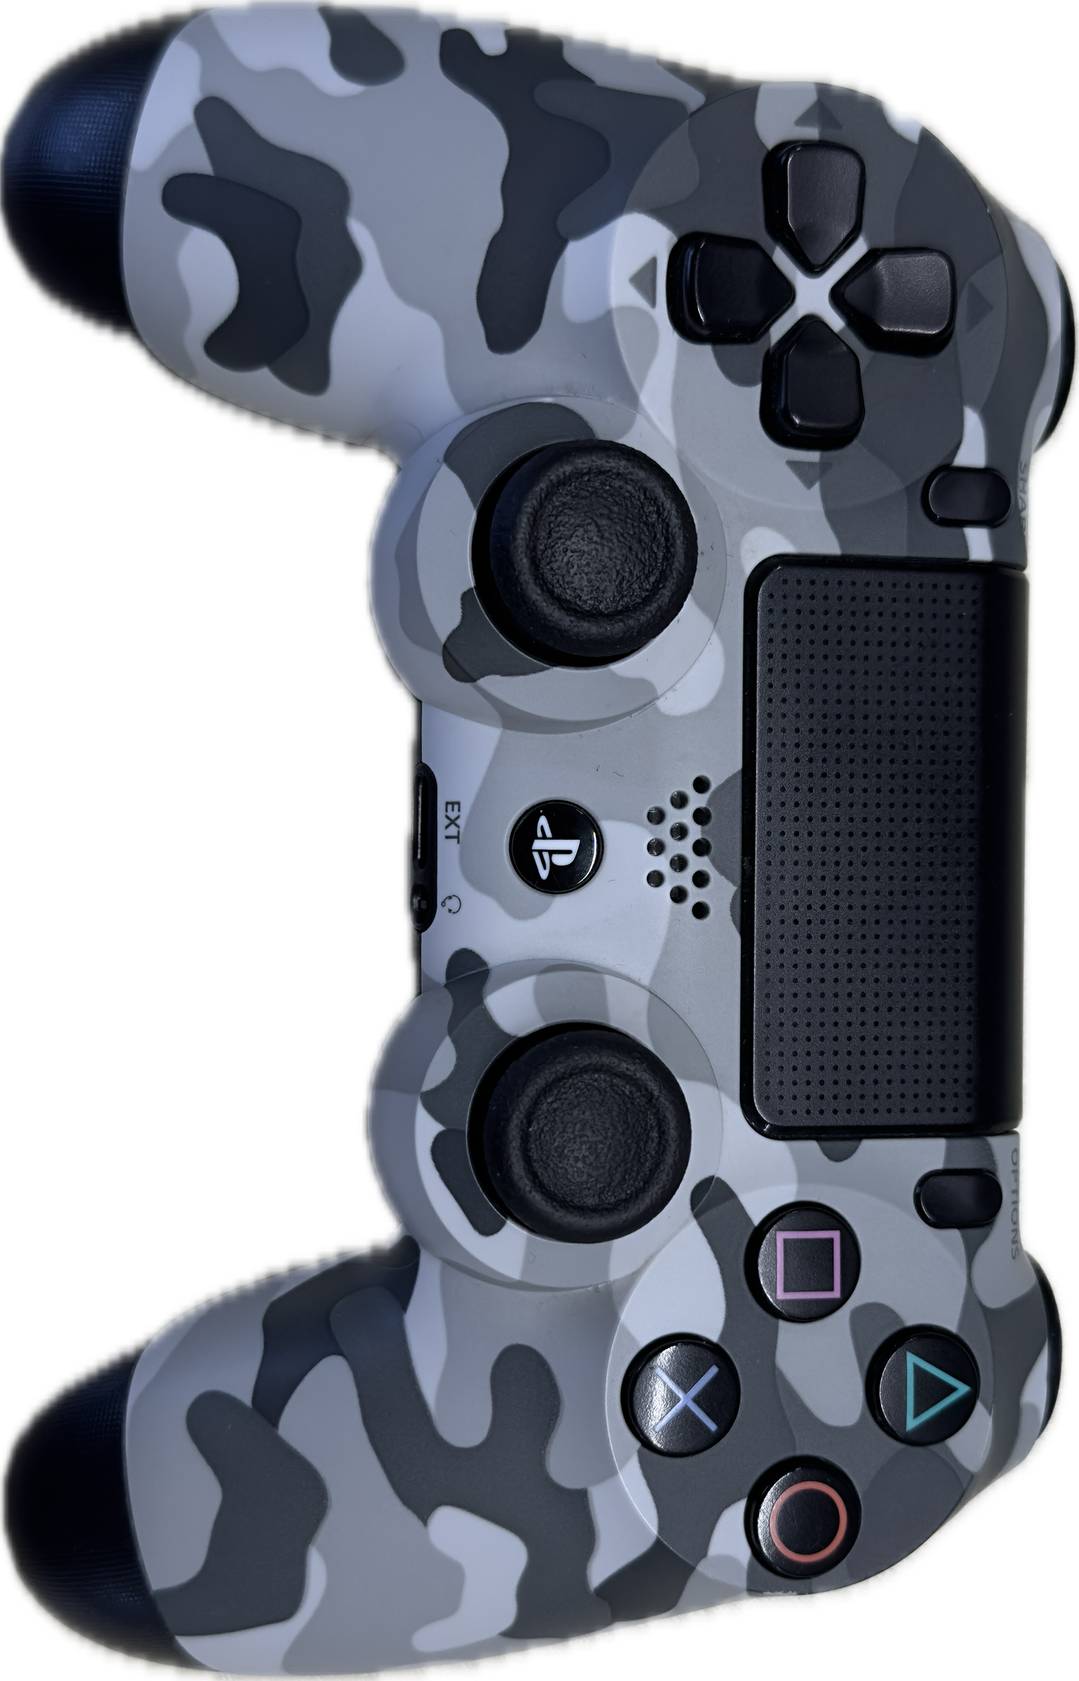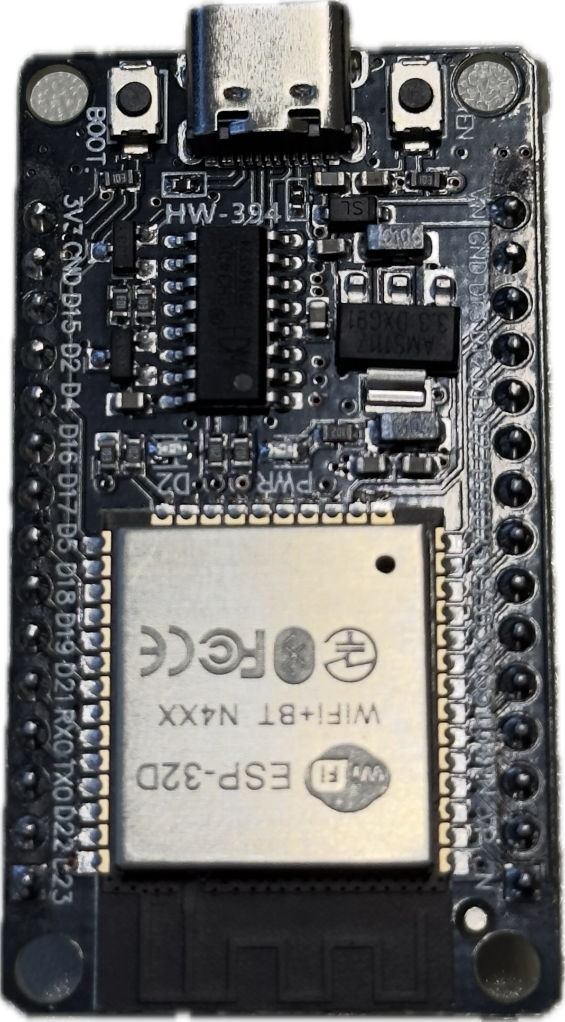

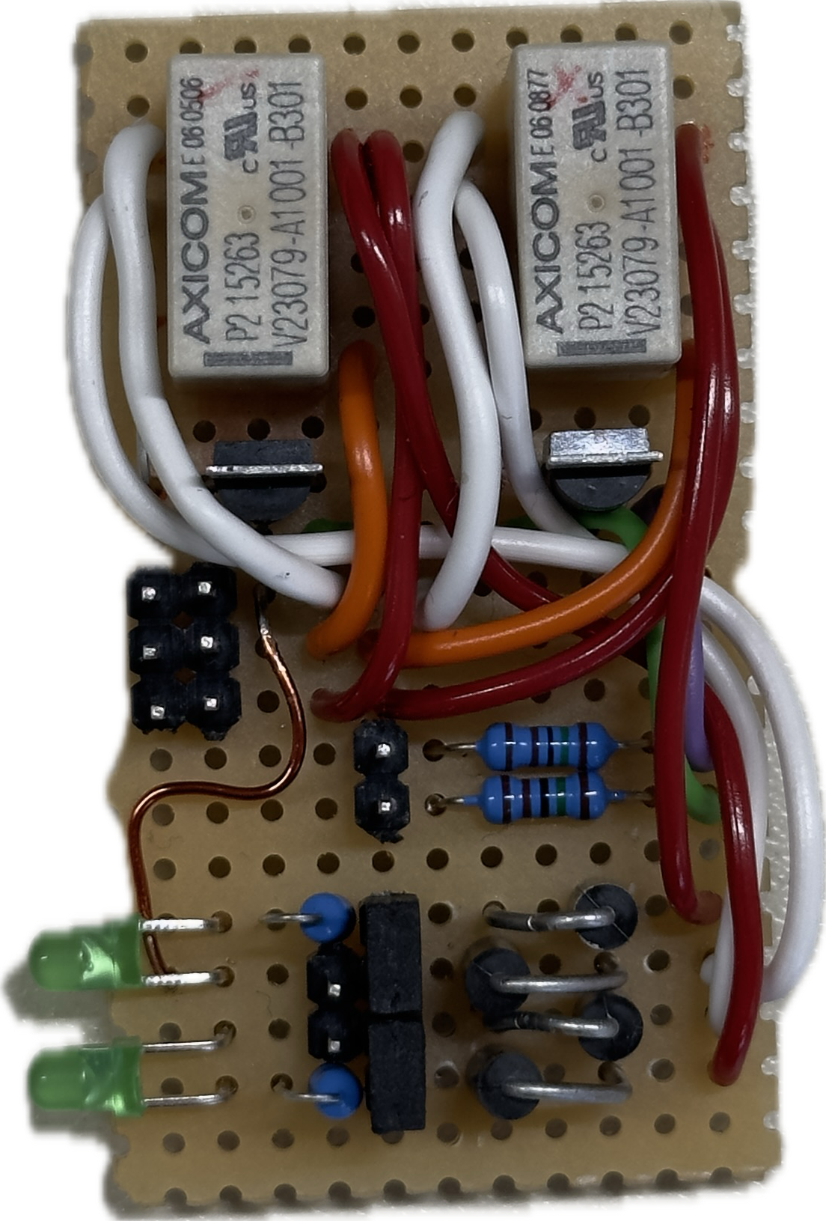

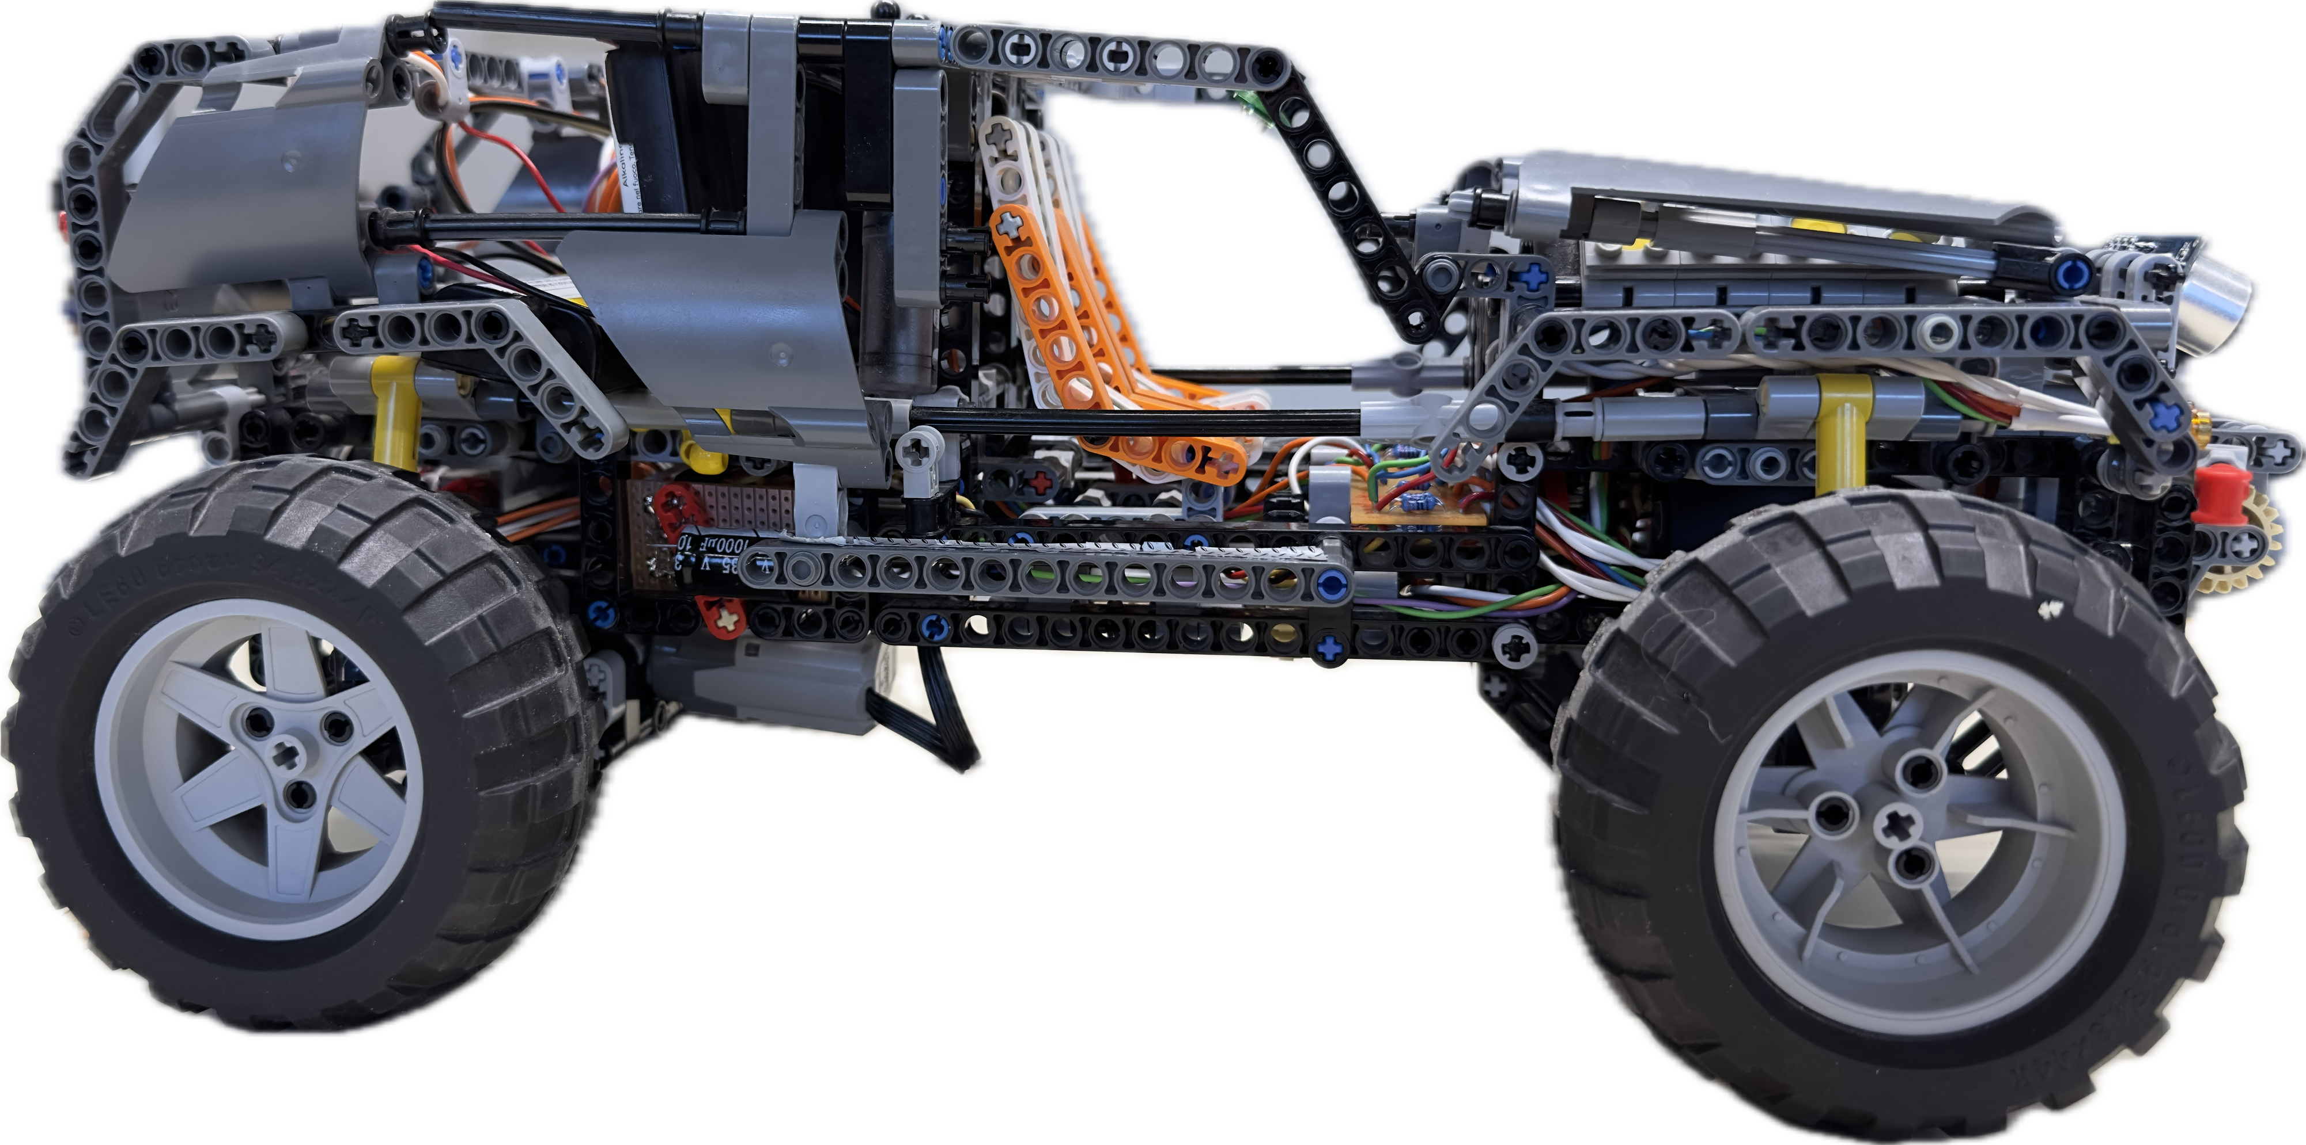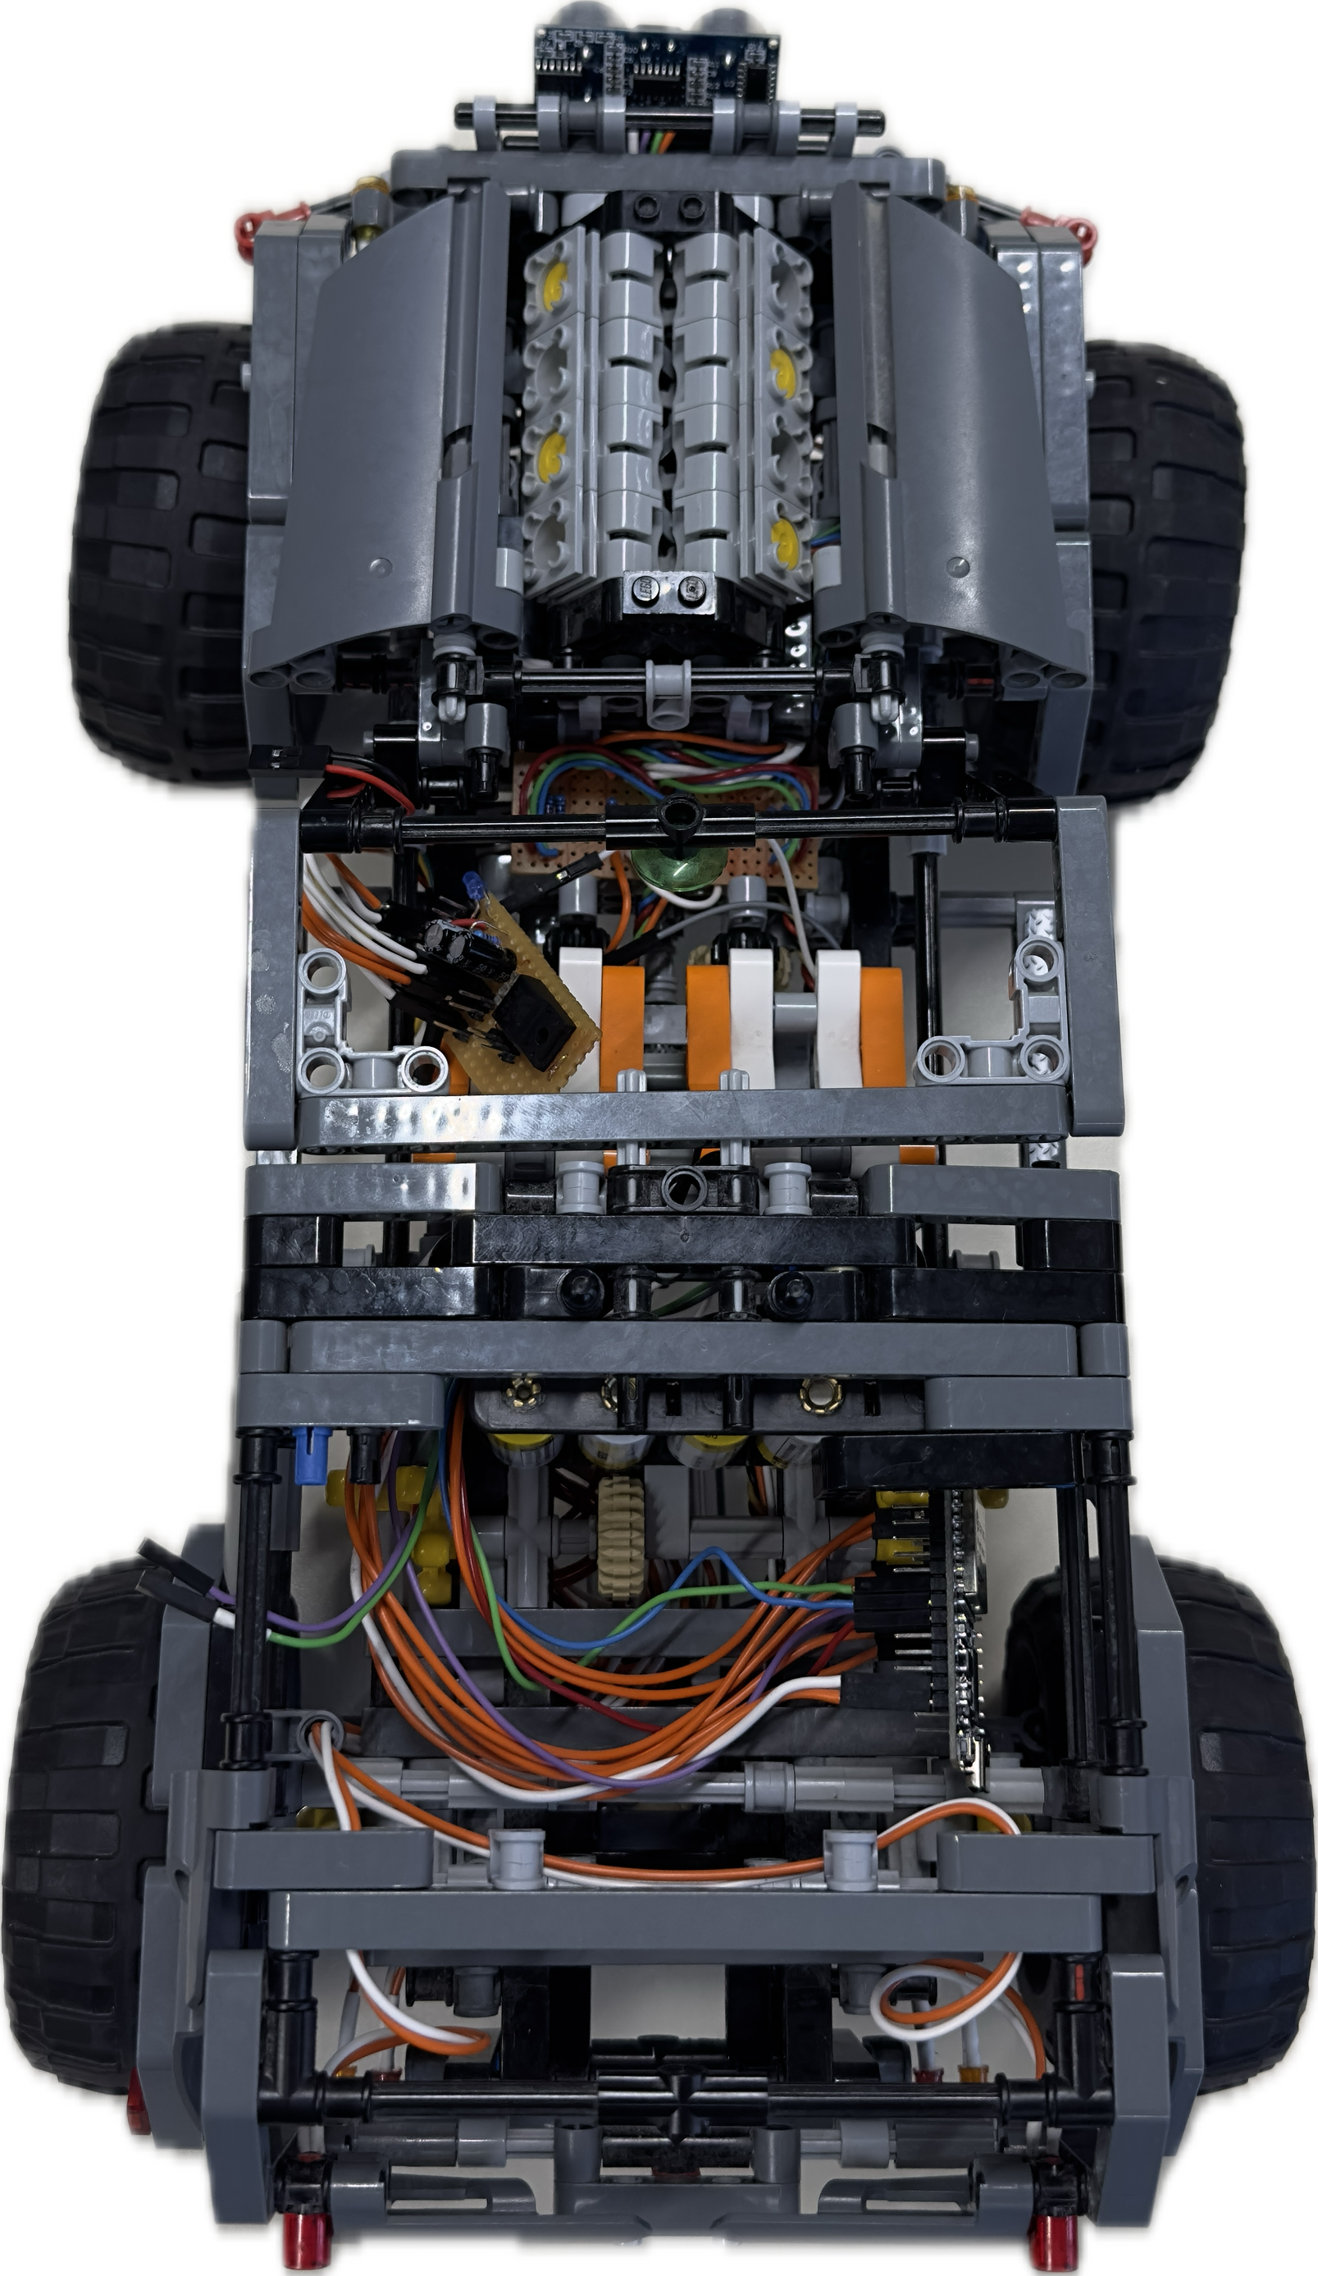

## 9.2 Code source

Le code source complet est disponible sur le dépôt GitHub du projet au lien suivant:

* <https://github.com/CPNV-ES/Mastodon-MBTI>

Si vous obtenez ce document via un format de fichier ne permettant pas de cliquer sur les liens ci-dessus, nous vous invitons à scanner le QR code situé à côté afin d’y accéder.

## 9.3 Journal de travail

Les journaux de travail individuels sont joints au dossier de livraison. Ils peuvent également être consulter directement sur le GitHub au lien suivant :

* <https://github.com/CPNV-ES/Mastodon-MBTI/tree/develop/docs>

Si vous obtenez ce document via un format de fichier ne permettant pas de cliquer sur les liens ci-dessus, nous vous invitons à scanner le QR code situé à côté afin d’y accéder.

1. Les détails se trouve dans la section complication
2. Plaque de prototypage électronique constituée de bandes de cuivre parallèles sur une face, permettant le soudage rapide de composants électroniques sans nécessiter la conception d’un circuit imprimé (PCB.